BỘ GIÁO DỤC VÀ ĐÀO TẠO

TRƯỜNG ĐẠI HỌC DUY TÂN

Tên đề tài

THIẾT KẾ VÀ PHÁT TRIỂN HỆ THỐNG DỰ BÁO NHU CẦU VÀ TỐI ƯU HOÁ QUY TRÌNH QUẢN LÝ KHO CHO DOANH NGHIỆP F&B DỰA TRÊN TRÍ TUỆ NHÂN TẠO

TÓM TẮT BÁO CÁO

THÀNH VIÊN NHÓM:
Huỳnh Ngọc Ti
Huỳnh Đức Huy
Hồ Ngọc Huy
Lưu Thiện Kiệt
Lương Mạnh Trường
GVHD: ThS. Lê Duy Linh
ThS. Nguyễn Hữu Phúc

Đà Nẵng, 2026

MỤC LỤC
LỜI CẢM ƠN 3
PHẦN MỞ ĐẦU 4
1. Lý do chọn đề tài 4
2. Nhiệm vụ và mục tiêu nghiên cứu 4
3. Hạng mục 4
4. Ý nghĩa khoa học và thực tiễn 5
TỔNG QUAN VỀ HỆ THỐNG 6
1. Giới thiệu 6
2. Mục tiêu của dự án 10
3. Mô tả tổng quan hệ thống 10
3.1 Sơ đồ phân cấp chức năng hệ thống 11
3.2 Bảng chức năng và độ ưu tiên 11
4. User interface design 16
4.1 Giao diện Đặt hàng 16
4.2. Giao diện thanh toán 16
4.3 Giao diện quản lý sản phẩm 17
4.4 Giao diện quản lý đơn hàng 17
5. Cơ sở dữ liệu 18
DEMO CHƯƠNG TRÌNH 19
1. Định hướng giải quyết bài toán 19
2. Hoàn thiện ứng dụng 19
2.1 Giao diện và chức năng 19
2.2 Trang sản phẩm 20
2.3 Trang thống kê 20
KẾT LUẬN 21
TÀI LIỆU THAM KHẢO 23

LỜI CẢM ƠN
Điều đầu tiên, cá nhân mỗi sinh viên nói riêng và tập thể nhóm em nói chung, xin chân thành cảm ơn Thầy/Cô khoa Công Nghệ Thông Tin trường đại học Khoa học máy tính SCS - Duy Tân đã đúc kết các kiến thức bài giảng, tận tình giảng dạy, luôn tạo điều kiện tốt và thúc đẩy sự rèn luyện trong những khóa học, năm học vừa qua.
Đặc biệt, nhóm em xin chân thành cảm ơn Cô/Giảng viên hướng dẫn: ThS. Lê Duy Linh, ThS. Nguyễn Hữu Phúc là người hướng dẫn trực tiếp, hỗ trợ tạo điều kiện cho nhóm trong suốt quá trình thực hiện đề tài.
Mặc dù đã hết sức cố gắng song kiến thức và kinh nghiệm thực tế còn hạn chế nên đề tài của nhóm không thể tránh khỏi những thiếu sót. Rất mong nhận được sự cảm thông, đóng góp ý kiến của quý Thầy/Cô để nhóm từng bước khắc phục sự hạn chế của bản thân mỗi thành viên và hoàn thiện chương trình ngày cảng chỉnh chu, đặc sắc hơn.
Một lần nữa, nhóm em xin chân thành cảm ơn!

PHẦN MỞ ĐẦU

1. Lý do chọn đề tài
- Trong bối cảnh thị trường ngày càng biến động và nhu cầu tiêu dùng thay đổi liên tục, việc dự đoán chính xác lượng hàng cần nhập đóng vai trò quan trọng trong hoạt động kinh doanh. Phương pháp quản lý kho truyền thống chủ yếu dựa vào kinh nghiệm hoặc ước lượng thủ công, dễ dẫn đến sai lệch và gây thiệt hại về tài chính.

2. Nhiệm vụ và mục tiêu nghiên cứu
- Mục tiêu:
- Xây dựng một hệ thống tích hợp AI có khả năng dự báo nhu cầu hàng hóa dựa trên dữ liệu lịch sử.
- Đề xuất số lượng nhập kho tối ưu cho từng sản phẩm trong kỳ tiếp theo.
- Giúp doanh nghiệp giảm chi phí lưu kho và tối đa hóa lợi nhuận thông qua việc cân bằng cung – cầu.
- Hỗ trợ nhà quản lý theo dõi, phân tích và ra quyết định một cách nhanh chóng, chính xác.
- Tạo nền tảng có khả năng mở rộng để tích hợp thêm các mô hình phân tích nâng cao trong tương lai.
- Nhiệm vụ:
- Nghiên cứu, thiết kế cơ sở dữ liệu tối ưu, phù hợp với dự án nhất có thể.
- Hoàn thành sản phẩm trong vòng 2,5 tháng tính từ thời điểm bắt đầu.

3. Hạng mục
- Hạng mục công nghệ
- Công nghệ để phát triển dự án
- Ngôn ngữ lập trình
+ Framework: ExpressJS (backend), ReactJS (frontend).
- Môi trường phát triển
+ Hệ điều hành: Windows.
+ Công cụ lập trình: Antigravity.
+ Cơ sở dữ liệu: MySQL.
+ Quy trình phát triển dự án: Quy trình Agile/Scrum.
- Hạng mục khác
- Tài nguyên con người: 5 người.
- Ngân sách: Hạn chế.
- Thời gian: Dự án phải được hoàn tất trong vòng 2,5 tháng.

4. Ý nghĩa khoa học và thực tiễn
- Ứng dụng AI vào dự báo nhu cầu và quản lý kho trong F&B.
- Nâng cao độ chính xác, hỗ trợ ra quyết định hiệu quả.
- Giảm lãng phí, tối ưu chi phí tồn kho.
- Tăng hiệu quả vận hành và đáp ứng nhu cầu khách hàng.

TỔNG QUAN VỀ HỆ THỐNG

1. Giới thiệu
Đề tài “Thiết kế và phát triển hệ thống dự báo nhu cầu và tối ưu hóa quy trình quản lý kho cho doanh nghiệp F&B dựa trên trí tuệ nhân tạo” được định hướng xây dựng như một giải pháp thông minh nhằm hỗ trợ doanh nghiệp trong việc ra quyết định nhập hàng tối ưu dựa trên dữ liệu thực tế. Hệ thống tận dụng Trí tuệ nhân tạo (AI) để phân tích dữ liệu lịch sử bán hàng, xu hướng tiêu dùng và các yếu tố ảnh hưởng, từ đó dự đoán nhu cầu hàng hóa trong thời gian tới.
Ứng dụng được thiết kế với giao diện trực quan, thân thiện, giúp người quản lý dễ dàng theo dõi tình hình tồn kho, lượng tiêu thụ và kết quả dự báo. Phần backend đảm nhiệm việc xử lý dữ liệu và triển khai mô hình AI nhằm đưa ra các đề xuất nhập hàng phù hợp. Cơ sở dữ liệu lưu trữ thông tin sản phẩm, lịch sử bán hàng và tồn kho, đảm bảo khả năng mở rộng và xử lý hiệu quả.
Nhưng bằng sự quyết tâm, nhóm cố gắng áp dụng quy trình AGILE/SCRUM và kỳ vọng dự án sẽ hoàn thiện một số chức năng cơ bản sau:
Hoàn thiện các chức năng chung
- Đăng nhập (US-1)
- Xem sản phẩm (US-12)
- Xem sản phẩm chi tiết (US-13)
- Xem danh mục sản phẩm (US-16)
- Xem kho (US-18)
- Xem kho chi tiết (US-19)
- Xem vị trí kho (US-22)
- Xem vị trí kho chi tiết (US-23)
- Tạo đề nghị nhập hàng (US-27)
- Xem phiếu nhập (US-28)
- Xem chi tiết phiếu nhập (US-29)
- Phân bổ lô nhập (US-34)
- Xem phiếu xuất (US-41)
- Xem phiếu xuất chi tiết (US-42)
- Tra cứu tồn kho (US-52)
- Xem phiếu hủy (US-69)
- Xem phiếu hủy chi tiết (US-70)
- Xem danh sách events dự báo (US-89)
Hoàn thiện các chức năng Nhân viên
- Ghi nhận kiểm đếm nhập hàng (US-31)
- Gửi duyệt xuất hàng (US-45)
- Bắt đầu kiểm kê (US-60)
- Nhập số lượng kiểm kê (US-61)
- Xác nhận chênh lệch kiểm kê (US-62)
- Hoàn tất kiểm kê (US-63)
- Tạo phiếu hủy (US-71)
- Cập nhật phiếu hủy (US-72)
- Gửi phê duyệt hủy (US-73)
- Import dữ liệu bán hàng (US-78)
Hoàn thiện các chức năng Quản lý
- Xem user (US-2)
- Xem user chi tiết (US-3)
- Tạo user (US-4)
- Cập nhật user (US-5)
- Tạo sản phẩm (US-14)
- Cập nhật sản phẩm (US-15)
- Quản lý danh mục sản phẩm (US-17)
- Tạo vị trí kho (US-24)
- Cập nhật vị trí kho (US-25)
- Quản lý loại lưu trữ (US-26)
- Duyệt phiếu nhập (US-30)
- Tạo biên bản chênh lệch nhập (US-32)
- Giải quyết chênh lệch nhập (US-33)
- Hoàn tất nhập (US-35)
- Xem lịch sử giao dịch (US-36)
- Xem chi tiết giao dịch (US-37)
- Xuất Excel giao dịch (US-38)
- Xuất PDF giao dịch (US-39)
- Tạo điều chỉnh tồn kho (US-40)
- Tạo xuất bán (US-43)
- Tạo trả nhà cung cấp (US-44)
- Phê duyệt xuất (US-46)
- Cập nhật lô xuất (US-47)
- Hoàn tất xuất (US-48)
- Hủy phiếu xuất (US-49)
- Tạo chênh lệch xuất (US-50)
- Xử lý chênh lệch xuất (US-51)
- Xem cảnh báo tồn kho (US-53)
- Tạo tồn kho (US-54)
- Cập nhật tồn kho (US-55)
- Xóa tồn kho (US-56)
- Thiết lập ngưỡng tồn (US-57)
- Khóa sổ tồn kho (US-58)
- Tạo kiểm kê (US-59)
- Phê duyệt kiểm kê (US-64)
- Hủy kiểm kê (US-65)
- Xuất kiểm kê PDF (US-66)
- Xuất kiểm kê Excel (US-67)
- Xem nguyên nhân hủy (US-68)
- Phê duyệt hủy (US-74)
- Hoàn tất hủy (US-75)
- Hủy phiếu hủy (US-76)
- Xem báo cáo hủy (US-77)
- Xem giao dịch bán hàng (US-79)
- Xem dashboard (US-81)
- Xem báo cáo nhập kho (US-82)
- Xem báo cáo xuất kho (US-83)
- Xem báo cáo kiểm kê (US-84)
- Xem báo cáo hủy hàng (US-85)
- Xem báo cáo tồn kho (US-86)
- Quản lý cấu hình báo cáo (US-87)
- Tạo event dự báo (US-88)
- Kích hoạt dự báo AI (US-90)
- Xem lịch sử dự báo (US-91)
- Xem chi tiết dự báo (US-92)
- Phê duyệt dự báo (US-93)
- Cập nhật thực tế dự báo (US-94)
- Retrain AI (US-95)
Hoàn thiện các chức năng CEO
- Xem role (US-6)
- Xem role chi tiết (US-7)
- Tạo role (US-8)
- Cập nhật role (US-9)
- Gán permission (US-10)
- Xem permission (US-11)
- Tạo kho (US-20)
- Cập nhật kho (US-21)
- Xem tổng hợp doanh số (US-80)

2. Mục tiêu của dự án
Khi thực hiện dự án nhóm hướng đến các mục tiêu rõ ràng và cụ thể như sau:
- Xây dựng một hệ thống tích hợp AI có khả năng dự báo nhu cầu hàng hóa dựa trên dữ liệu lịch sử.
- Đề xuất số lượng nhập kho tối ưu cho từng sản phẩm trong kỳ tiếp theo.
- Giúp doanh nghiệp giảm chi phí lưu kho và tối đa hóa lợi nhuận thông qua việc cân bằng cung – cầu.
- Hỗ trợ nhà quản lý theo dõi, phân tích và ra quyết định một cách nhanh chóng, chính xác.
- Tạo nền tảng có khả năng mở rộng để tích hợp thêm các mô hình phân tích nâng cao trong tương.

3. Mô tả tổng quan hệ thống

3.1 Sơ đồ phân cấp chức năng hệ thống
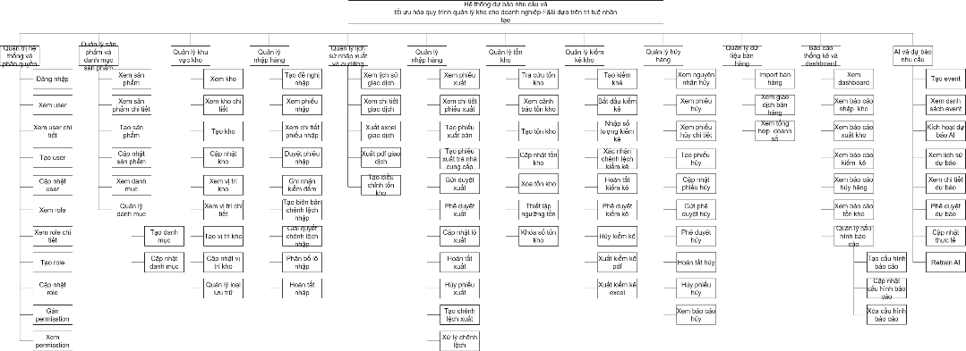
Hình 1: Sơ đồ phân cấp chức năng

3.2 Bảng chức năng và độ ưu tiên
ID User Story | Danh sách User Story | Thời gian  dự kiến  (ngày) | Độ  ưu  tiên
US-1 | Đăng nhập | 2 | 1
US-2 | Xem user | 1 | 1
US-3 | Xem user chi tiết | 1 | 1
US-4 | Tạo user | 2 | 1
US-5 | Cập nhật user | 2 | 1
US-6 | Xem role | 1 | 1
US-7 | Xem role chi tiết | 1 | 1
US-8 | Tạo role | 2 | 1
US-9 | Cập nhật role | 2 | 1
US-10 | Gán permission | 2 | 1
US-11 | Xem permission | 1 | 1
US-12 | Xem sản phẩm | 1 | 1
US-13 | Xem sản phẩm chi tiết | 1 | 1
US-14 | Tạo sản phẩm | 2 | 1
US-15 | Cập nhật sản phẩm | 2 | 1
US-16 | Xem danh mục sản phẩm | 1 | 1
US-17 | Quản lý danh mục sản phẩm | 2 | 1
US-18 | Xem kho | 1 | 1
US-19 | Xem kho chi tiết | 1 | 1
US-20 | Tạo kho | 2 | 1
US-21 | Cập nhật kho | 2 | 1
US-22 | Xem vị trí kho | 1 | 2
US-23 | Xem vị trí kho chi tiết | 1 | 2
US-24 | Tạo vị trí kho | 2 | 2
US-25 | Cập nhật vị trí kho | 2 | 2
US-26 | Quản lý loại lưu trữ | 3 | 2
US-27 | Tạo đề nghị nhập | 2 | 1
US-28 | Xem phiếu nhập | 1 | 1
US-29 | Xem chi tiết phiếu nhập | 1 | 1
US-30 | Duyệt phiếu nhập | 2 | 1
US-31 | Ghi nhận kiểm đếm | 2 | 1
US-35 | Hoàn tất nhập | 2 | 1
US-32 | Tạo biên bản chênh lệch nhập | 2 | 2
US-33 | Giải quyết chênh lệch nhập | 2 | 2
US-34 | Phân bổ lô nhập | 3 | 2
US-36 | Xem lịch sử giao dịch | 2 | 1
US-37 | Xem chi tiết giao dịch | 1 | 1
US-38 | Xuất Excel giao dịch | 3 | 2
US-39 | Xuất PDF giao dịch | 3 | 2
US-40 | Tạo điều chỉnh tồn kho | 2 | 2
US-41 | Xem phiếu xuất | 1 | 1
US-42 | Xem phiếu xuất chi tiết | 1 | 1
US-43 | Tạo xuất bán | 2 | 1
US-44 | Tạo trả nhà cung cấp | 2 | 2
US-45 | Gửi duyệt xuất | 2 | 1
US-46 | Phê duyệt xuất | 2 | 1
US-47 | Cập nhật lô xuất | 2 | 2
US-48 | Hoàn tất xuất | 2 | 1
US-49 | Hủy phiếu xuất | 1 | 2
US-50 | Tạo chênh lệch xuất | 2 | 2
US-51 | Xử lý chênh lệch xuất | 2 | 2
US-52 | Tra cứu tồn kho | 1 | 1
US-53 | Xem cảnh báo tồn kho | 2 | 2
US-54 | Tạo tồn kho | 2 | 2
US-55 | Cập nhật tồn kho | 2 | 2
US-56 | Xóa tồn kho | 1 | 3
US-57 | Thiết lập ngưỡng tồn | 2 | 2
US-58 | Khóa sổ tồn kho | 3 | 2
US-59 | Tạo kiểm kê | 2 | 1
US-60 | Bắt đầu kiểm kê | 1 | 1
US-61 | Nhập số lượng kiểm kê | 2 | 1
US-62 | Xác nhận chênh lệch kiểm kê | 2 | 1
US-63 | Hoàn tất kiểm kê | 2 | 1
US-64 | Phê duyệt kiểm kê | 1 | 1
US-65 | Hủy kiểm kê | 1 | 2
US-66 | Xuất kiểm kê PDF | 3 | 2
US-67 | Xuất kiểm kê Excel | 3 | 2
US-68 | Xem nguyên nhân hủy | 1 | 2
US-69 | Xem phiếu hủy | 1 | 2
US-70 | Xem phiếu hủy chi tiết | 1 | 2
US-71 | Tạo phiếu hủy | 2 | 2
US-72 | Cập nhật phiếu hủy | 2 | 2
US-73 | Gửi phê duyệt hủy | 1 | 2
US-74 | Phê duyệt hủy | 1 | 2
US-75 | Hoàn tất hủy | 2 | 2
US-76 | Hủy phiếu hủy | 1 | 3
US-77 | Xem báo cáo hủy | 2 | 3
US-78 | Import dữ liệu bán hàng | 3 | 2
US-79 | Xem giao dịch bán hàng | 2 | 2
US-80 | Xem tổng hợp doanh số | 2 | 2
US-81 | Xem dashboard | 3 | 1
US-82 | Xem báo cáo nhập kho | 3 | 2
US-83 | Xem báo cáo xuất kho | 3 | 2
US-84 | Xem báo cáo kiểm kê | 3 | 2
US-85 | Xem báo cáo hủy hàng | 3 | 2
US-86 | Xem báo cáo tồn kho | 3 | 2
US-87 | Quản lý cấu hình báo cáo | 4 | 3
US-90 | Kích hoạt dự báo AI | 4 | 1
US-88 | Tạo event dự báo | 2 | 2
US-89 | Xem danh sách events | 1 | 2
US-91 | Xem lịch sử dự báo | 2 | 2
US-92 | Xem chi tiết dự báo | 2 | 2
US-93 | Phê duyệt dự báo | 2 | 2
US-94 | Cập nhật thực tế dự báo | 2 | 3
US-95 | Retrain AI | 4 | 3

4. User interface design

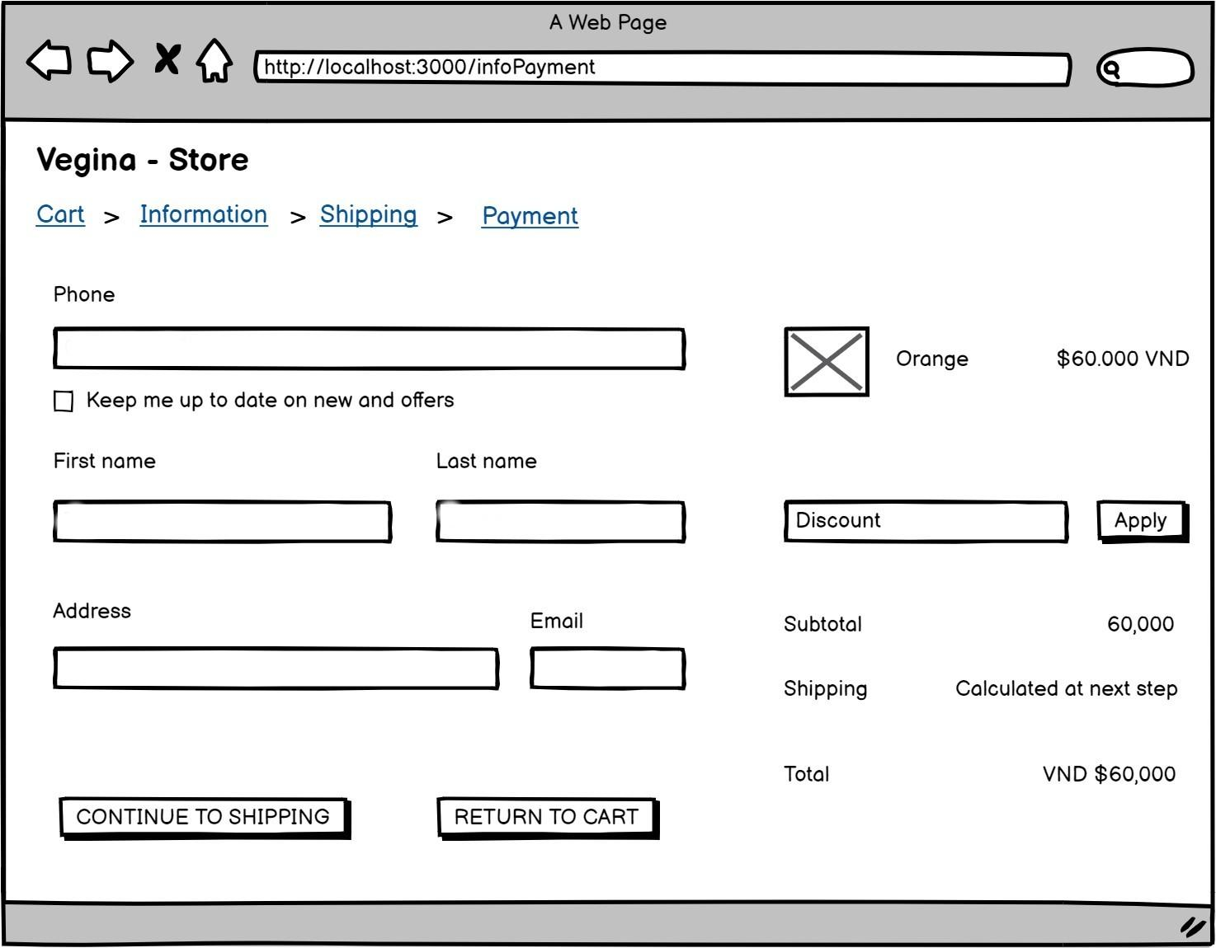
4.1 Giao diện Đặt hàng
Hình 3: Giao diện thanh toán

Hình 2: Giao diện đặt hàng

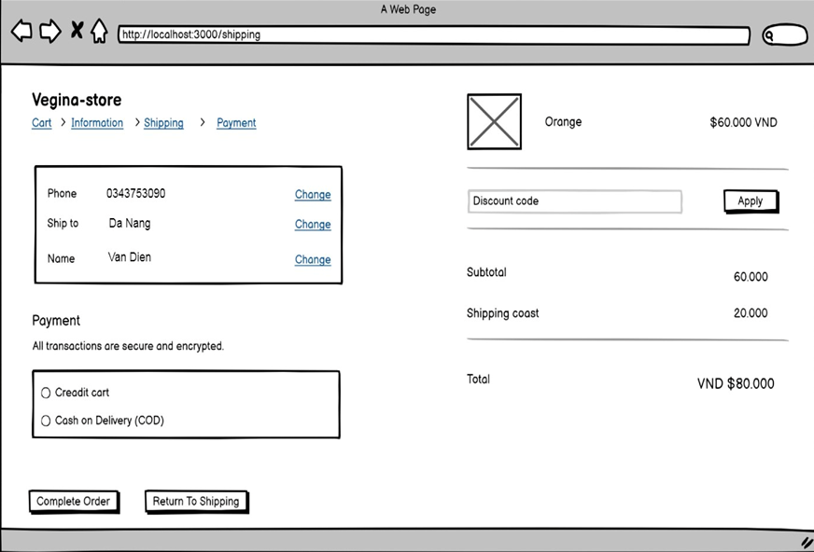
4.2. Giao diện thanh toán

4.3 Giao diện quản lý sản phẩm
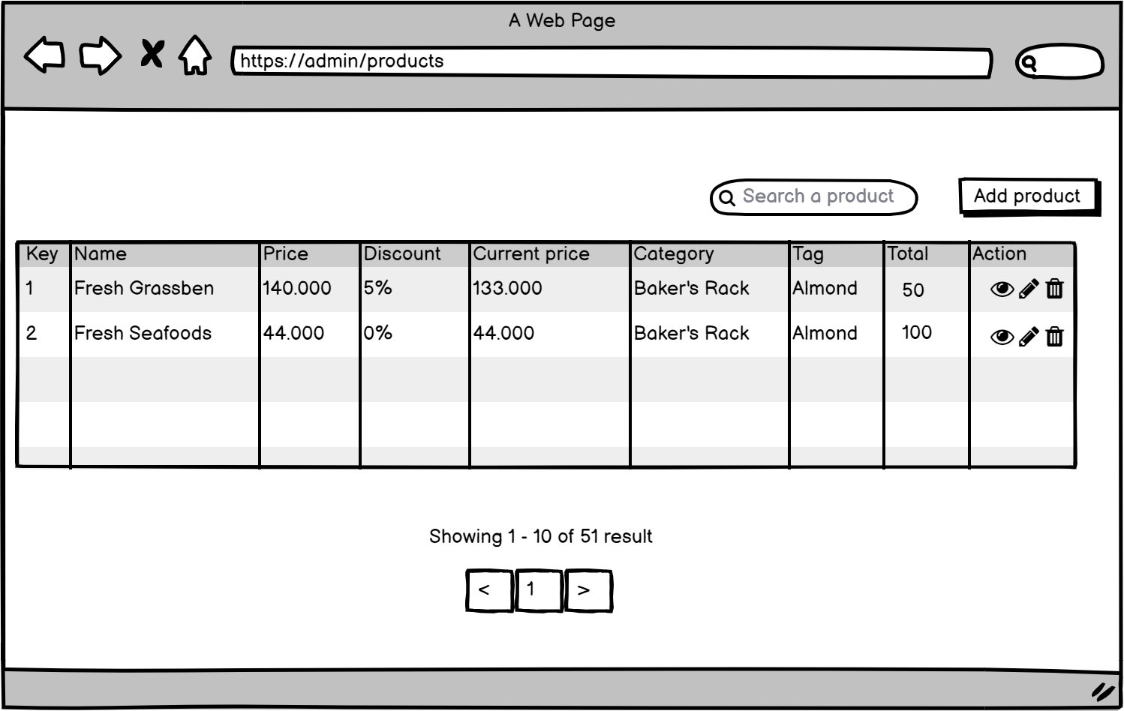
Hình 5: Giao diện quản lý đơn hàng

Hình 4: Giao diện quản lý sản phẩm

4.4 Giao diện quản lý đơn hàng
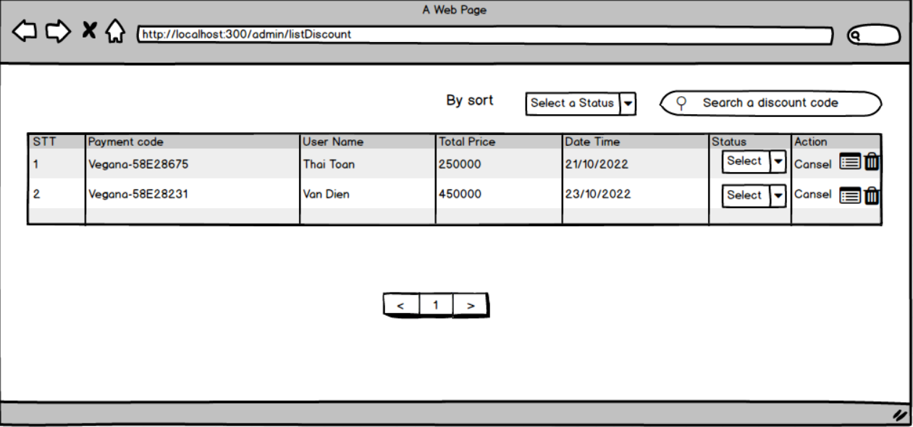

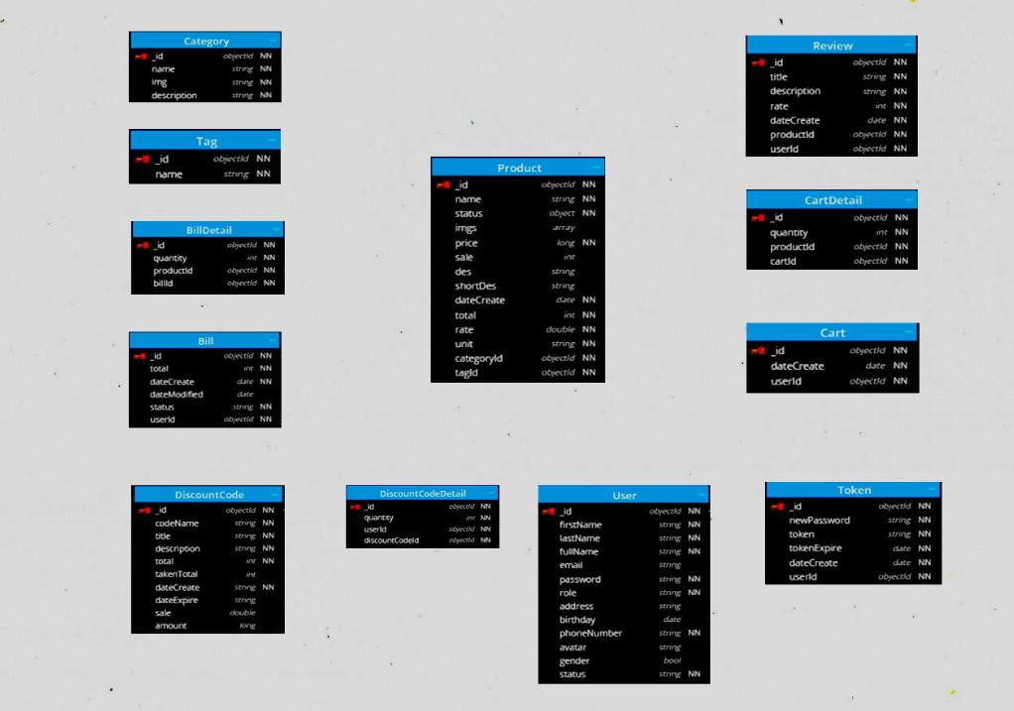
5. Cơ sở dữ liệu

Hình 6: Database design

DEMO CHƯƠNG TRÌNH

1. Định hướng giải quyết bài toán
- Phía nhân viên: đăng nhập, xem sản phẩm, xem kho, tạo phiếu nhập/xuất, ghi nhận kiểm đếm, kiểm kê hàng, tạo phiếu hủy…
- Phía quản lý: quản lý nhân viên, quản lý sản phẩm, quản lý kho, duyệt phiếu nhập/xuất, quản lý tồn kho, tạo báo cáo, phê duyệt kiểm kê…
- Phía CEO: cấu hình hệ thống (role, quyền), tạo kho mới, quản lý danh mục, xem tổng hợp doanh số, phê duyệt dự báo nhu cầu…

2. Hoàn thiện ứng dụng

2.1 Giao diện và chức năng
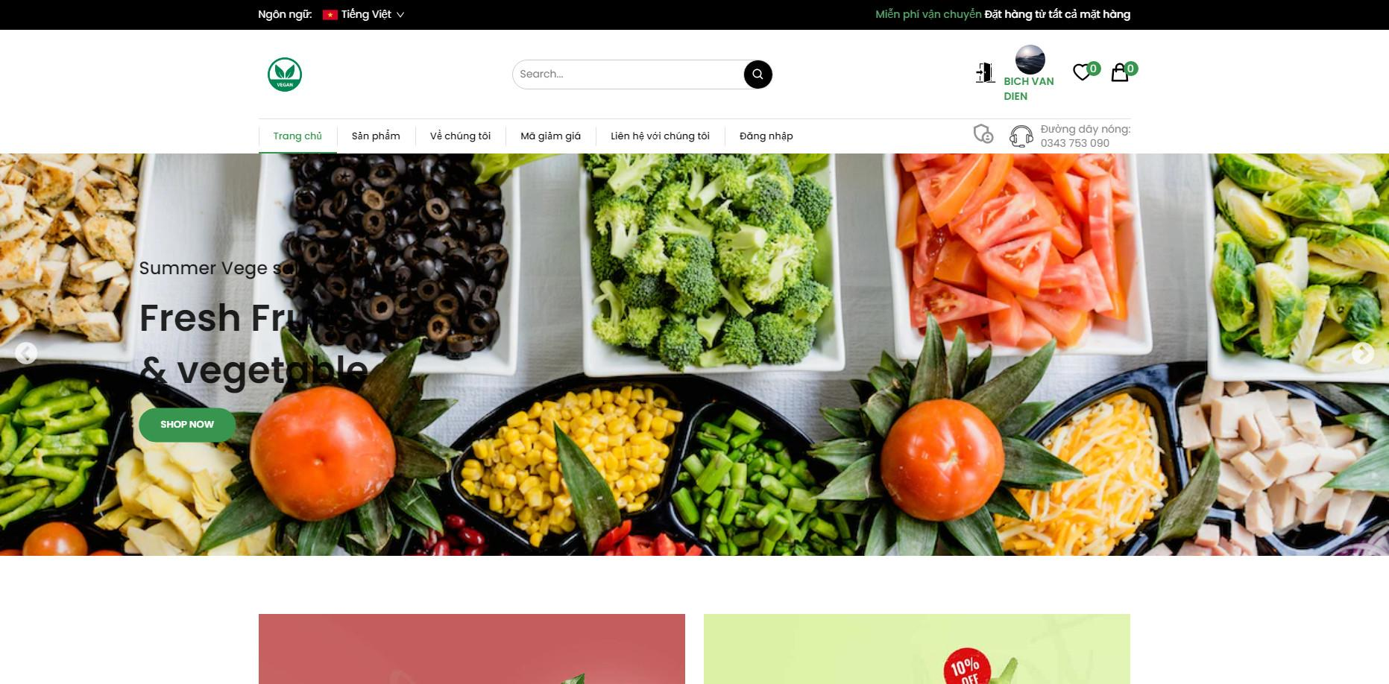

Hình 7: Trang chủ

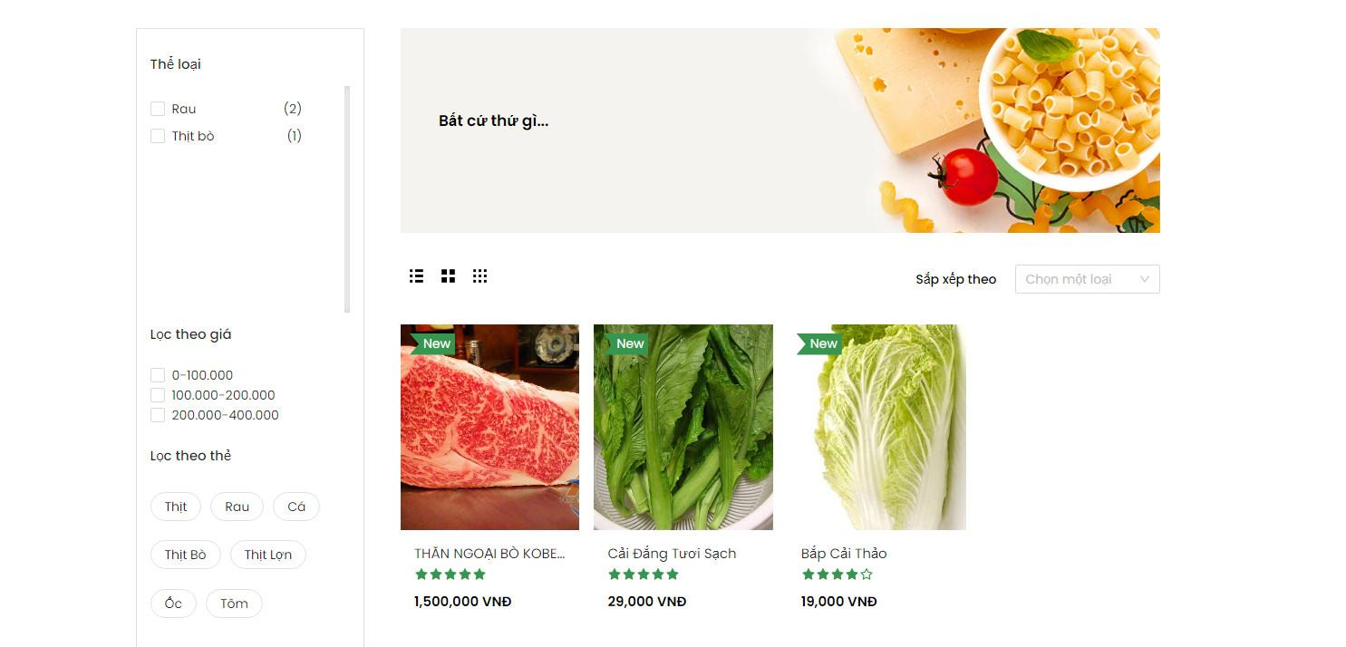
2.2 Trang sản phẩm

Hình 8: Trang sản phẩm

2.3 Trang thống kê
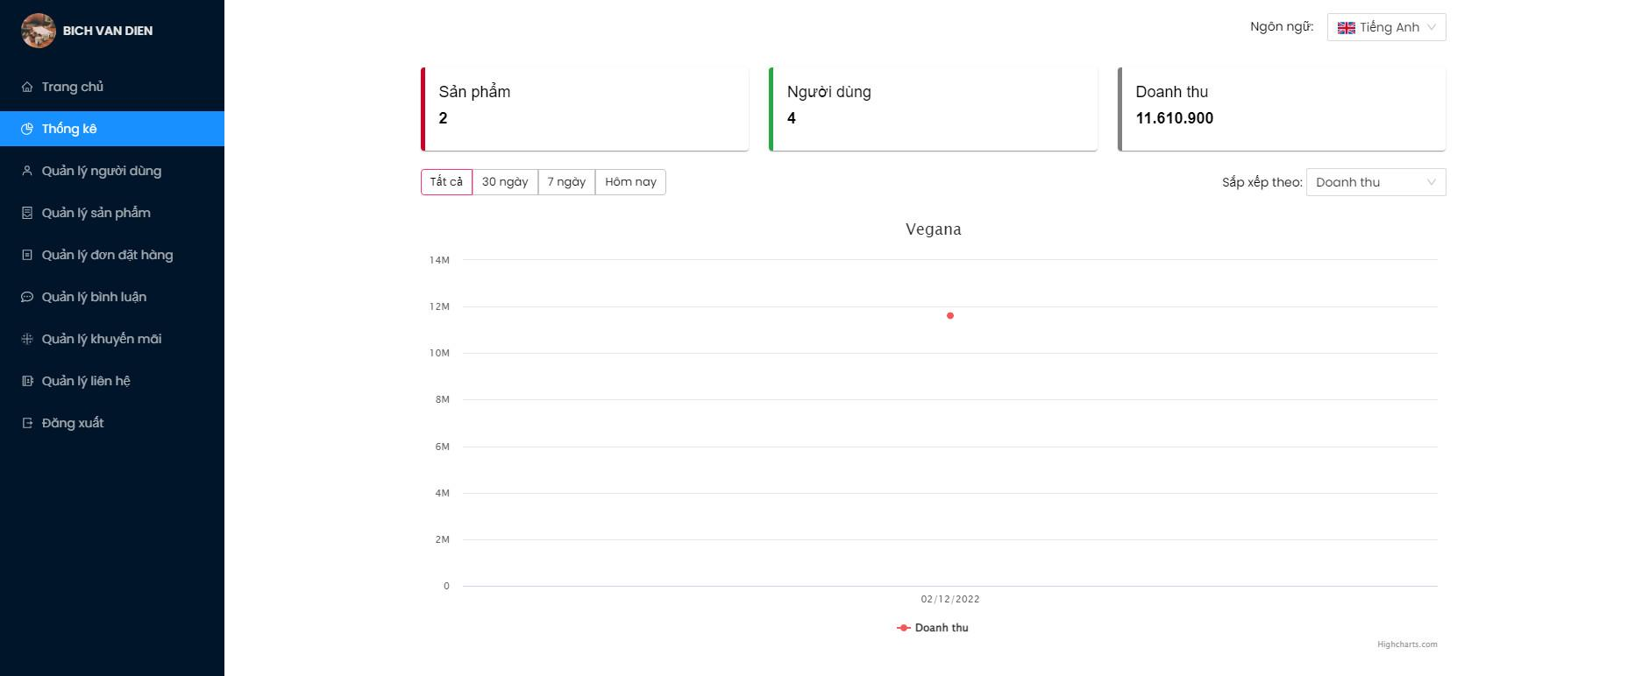
Hình 9: Trang thống kê

KẾT LUẬN

Trong quá trình thực hiện đề tài “Thiết kế và phát triển hệ thống dự báo nhu cầu và tối ưu hoá quy trình quản lý kho cho doanh nghiệp F&B dựa trên trí tuệ nhân tạo”, nhóm đã trải qua nhiều thử thách nhưng cũng tích lũy được nhiều kinh nghiệm quý báu. Việc áp dụng kiến thức đã học vào thực tế giúp nhóm nâng cao kỹ năng phân tích, thiết kế hệ thống, cũng như khả năng làm việc nhóm và giải quyết vấn đề.
Mặc dù thời gian thực hiện có hạn, đề tài đã đạt được một số kết quả nhất định như sau:
- Những công việc đã làm:
- Xây dựng được mô hình dự báo nhu cầu dựa trên dữ liệu và ứng dụng AI. Giao diện website thân thiện, đẹp mắt cho người sử dụng.
- Phát triển các chức năng cơ bản phục vụ quản lý kho (nhập, xuất, tồn).
- Thiết kế hệ thống hỗ trợ tối ưu hoá quy trình quản lý kho.
- Hoàn thành hệ thống đúng tiến độ đề ra.
Tuy nhiên, đề tài vẫn còn tồn tại một số hạn chế cần khắc phục:
- Hạn chế:
- Độ chính xác của mô hình dự báo còn phụ thuộc vào chất lượng và khối lượng dữ liệu.
- Chưa tối ưu hoàn toàn các thuật toán và hiệu năng hệ thống.
- Kinh nghiệm thực tế còn hạn chế nên việc triển khai thực tế chưa toàn diện.
- Hướng phát triển:
- Cải thiện và huấn luyện mô hình với dữ liệu lớn hơn để tăng độ chính xác dự báo.
- Tối ưu thuật toán và nâng cao hiệu năng hệ thống
- Mở rộng thêm các chức năng như tự động đề xuất nhập hàng, cảnh báo tồn kho.
- Triển khai thực tế trong doanh nghiệp F&B để đánh giá hiệu quả toàn diện hơn.

TÀI LIỆU THAM KHẢO

